**Exercise 1.2**

1. **Bird**

|  |
| --- |
| Bird |
| - Type : string  - Feathers : boolean  - Size : string  - Number of Legs : int |
| - Eat() : void  - Sleep() : void  - Lay eggs() : void |

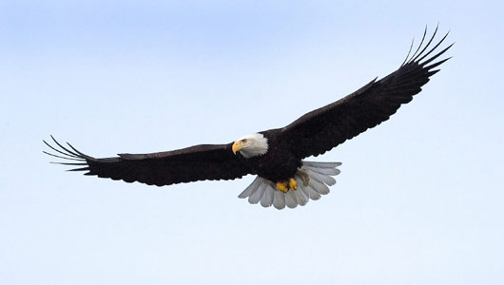

1. **Laptop**

|  |
| --- |
| Laptop |
| - Model : string  - Operating System : string  - Storage : int  - Processor : string |
| - Type messages() : void  - Stream videos() : void  - Screen Recording() : void |

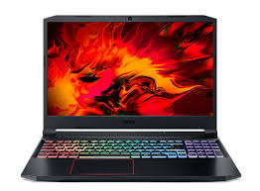

1. **Fish**

|  |
| --- |
| Fish |
| - Type : string  - Size : string  - Blood : string  - Number of fins : int |
| - Swim() : void  - Eat() : void  - Breath() : void |

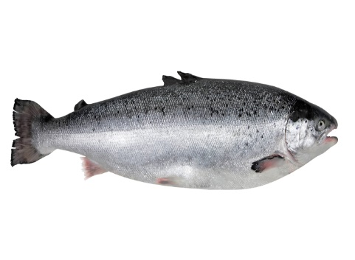

1. **Horse**

|  |
| --- |
| Horse |
| - Breed : string  - Colour : string  - Weight : int  - Height : int |
| - Walk() : void  - Eat() : void  - Breath() : void |

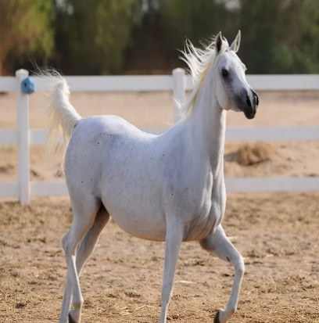

1. **Insect**

|  |
| --- |
| Insect |
| - Type : string  - Colour : string  - Number Of Legs : int  - Skeleton : string |
| - Walk() : void  - Eat() : void  - Breath() : void |

